**周测培优卷3**

**观察物体(二)能力检测卷**

一、我会填。(4题4分，其余每空4分，共36分)

1. 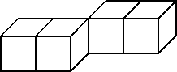从前面能看到(　　)个正方形，从上面能看到(　　)个正方形，从左面能看到(　　)个正方形。

2. 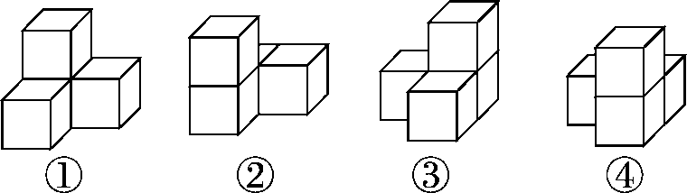

(1)从前面看形状是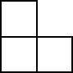的有(　　　　　　　)。

(2)从左面看形状是的有(　　　　　　　)。

(3)从上面看形状是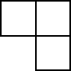的有(　　　　　　　)。

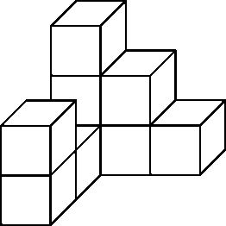(4)从前面和左面看形状都是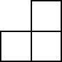的有(　 　　　　)。

3．右图是由(　　)个小正方体搭成的。

4．如图，下面2个物体从(　　)和(　　)看到的形状是相同的。(填“前面”“左面”或“上面”)

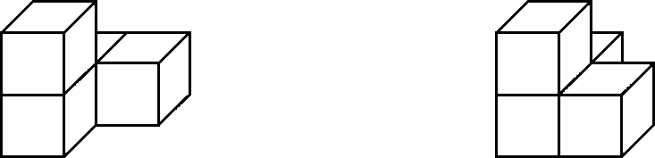

二、我会选。(把正确答案的序号填在括号里)(每题3分，共15分)

1．如图，从(　　)看到的图形完全相同。

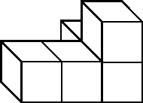

A．前面和上面

B．前面和左面

C．上面和左面

2．下面的立体图形中，从前面和左面看到的图形完全相同的是(　　)。

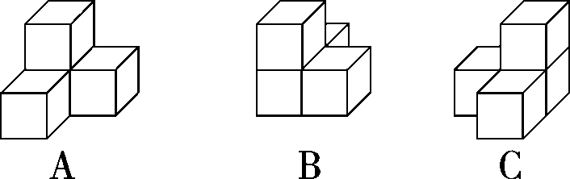

3．明明搭一个立体图形，从上面看是，从前面看是，他搭的立体图形可能是(　　)。

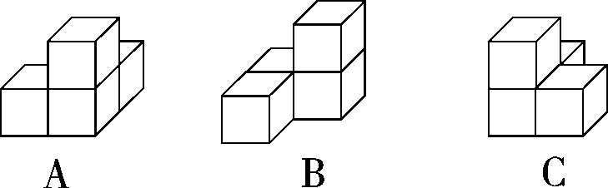

4．下面是从不同方向观察同一个物体看到的图形，所观察的物体是(　　)。

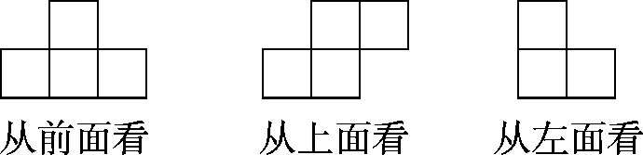

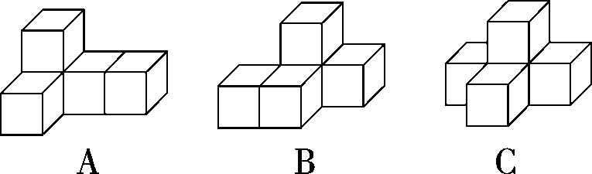

5.下图中一共有(　　)个小正方体。

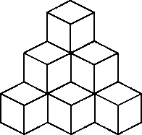

A．8 B．9 C．10

三、我会连。(9分)

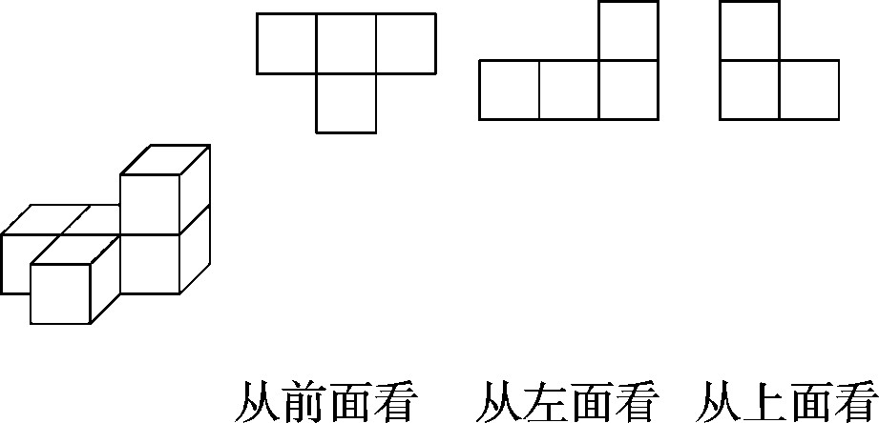

四、在下面的格子图中画出从前面、上面和左面看到的图形。(18分)

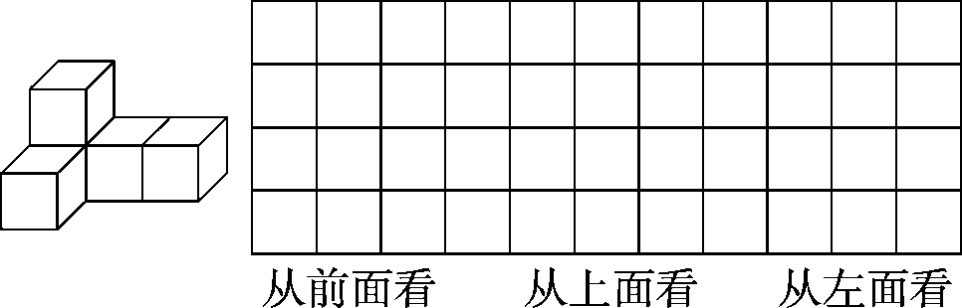

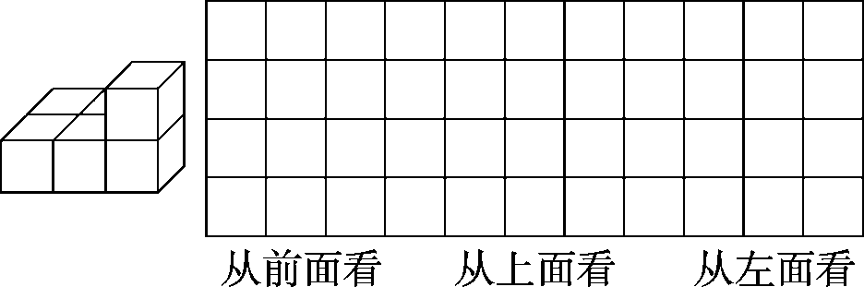

五、我会应用。(10＋12＝22分)

1. 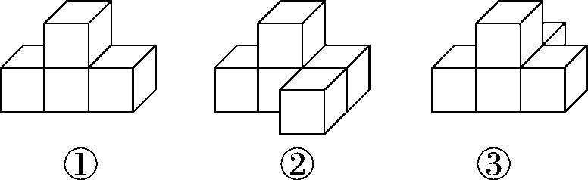

(1)这三个物体，从哪面看到的图形相同？

(2)从哪面看到的图形不同？

2. 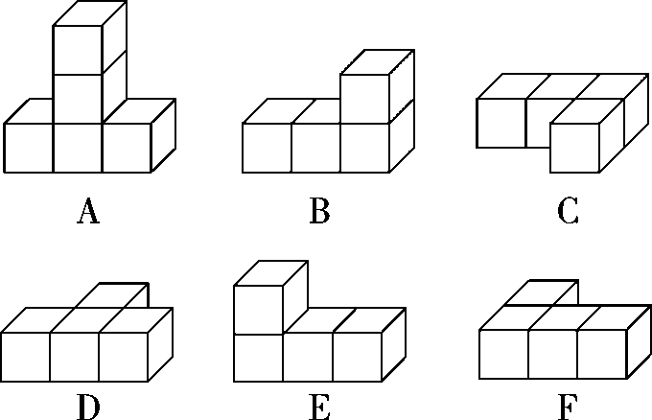

(1)从前面看到的形状是E:\19春小学\4R\好卷\D25.tif的有哪几个？从上面看到的形状是E:\19春小学\4R\好卷\D25.tif的有哪几个？

(2)从左面看到的形状是E:\19春小学\4R\好卷\D26.tif的有哪几个？从左面看到的形状是E:\19春小学\4R\好卷\D27.tif的有哪几个？

**答案**

一、1. 4　4　2

2．(1)①②

(2)①③

(3)③④

(4)④

3．9

4．前面　左面

二、1.A　2.A　3.A　4.B　5.C

三、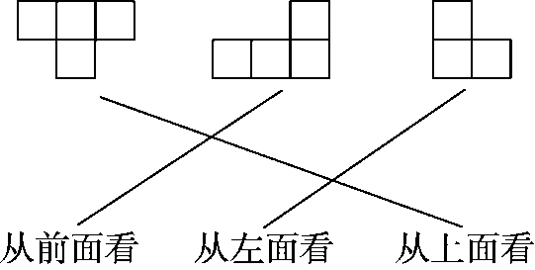

四、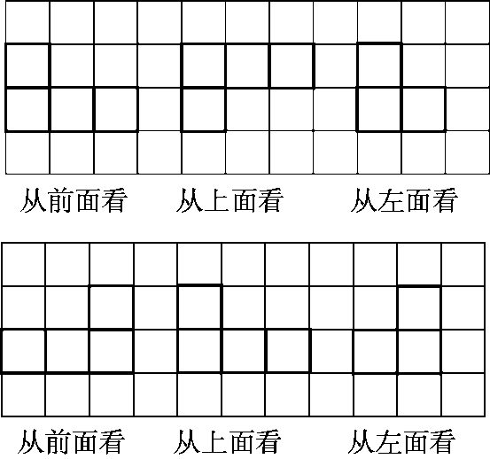

五、1. (1)前面。

(2)上面和左面。

2．(1)C、D、F；A、B、E。

(2)B、E；C、D、F。[点拨] 注意有顺序地去思考，别遗漏。